الحلقة | الشريحة | العنوان | النص
16 | 1 و2 | أدوات متابعة أداء التلميذ | مرحبا بكم  نتعرف معا إلى أدوات متابعة أداء التلميذ ومحتواها
16 | 3 | سجل متابعة التلاميذ | . التقييم التشخيصي: تاريخ التقييم الأولي ونتيجته  . المستوى القرائي: تاريخ دخول وخروج المسارات  . التقدم: تاريخ دخول وإتقان التمارين  . التحصيل: تاريخ ونتيجة التقييمات
16 | 4 | ذاتيات التلاميذ | 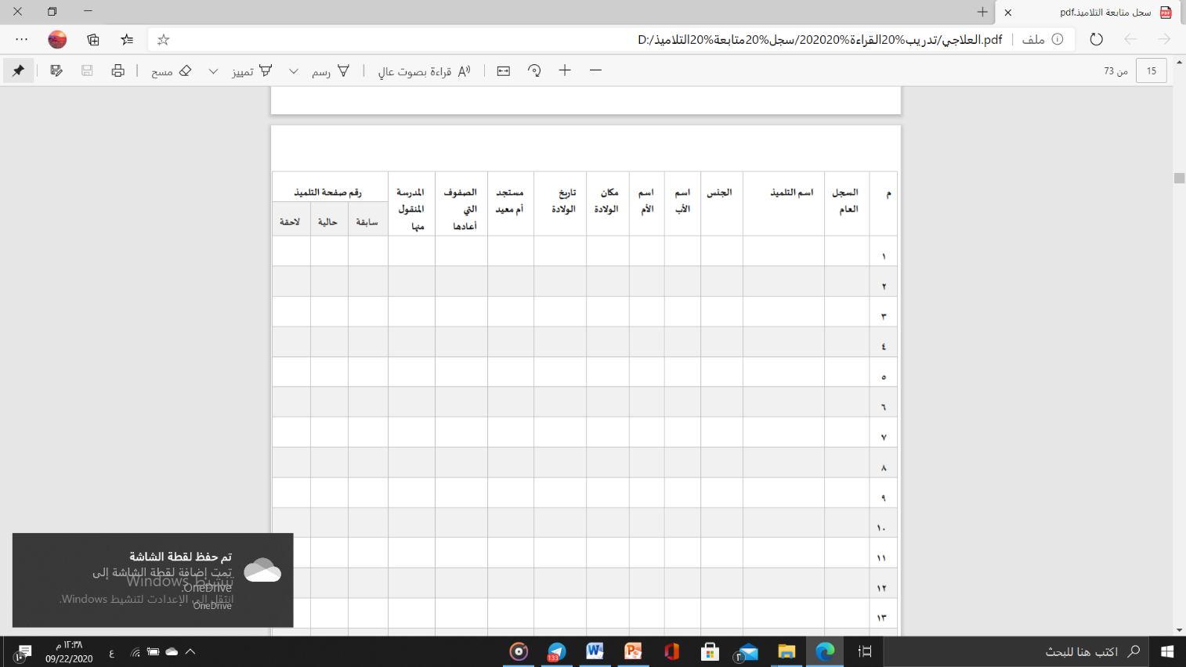
16 | 5 | المستوى القرائي | 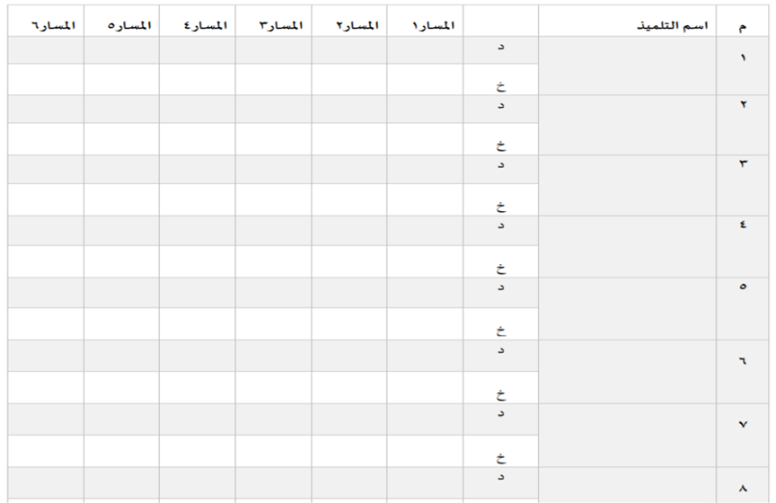
16 | 6 | سجل متابعة التلاميذ | 